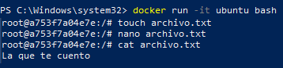

Creo una imagen de ubuntu para crear un contenedor, en el cual creo un fichero archivo.txt



Creo una imagen del contendor y la empaco en un archivo llamado ubuntuimg.tar en la carpeta donde posteriormente extraeré el archivo

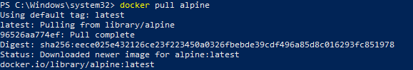

Descargamos Alpine

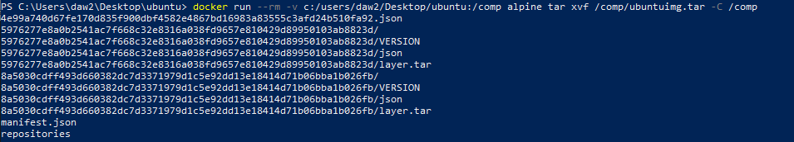

Creamos un contenedor de Alpine en la ruta donde tenemos nuestro contenedor.tar y luego de que ambas carpetas tengan los mismos archivos, lo descomprimimos para que quede de forma local en nuestra carpeta y el contendor de Docker se borre.

